Setja inn mynd í skilaboð

1. Farðu í Grunngögn > Stillingar > Merki/Myndir (flipi)
2. Veldu mynd frá eigin safni sem þú vilt nota
3. Hladdu upp mynd

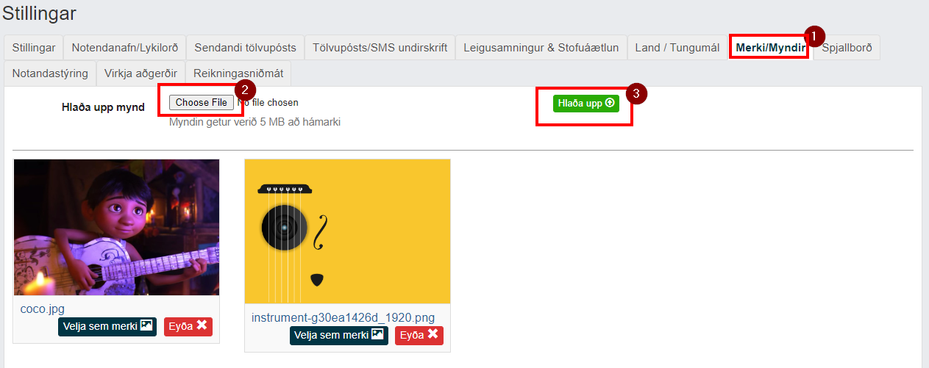

1. Farðu í skilaboð og veldu skilaboðin sem myndin á að fara í, eða opnaðu ný skilaboð. Smelltu á myndtáknið og veldu þá mynd sem vilt.

Mynd sem inniheldur texti

Lýsing sjálfkrafa búin til